Bac 2025 Polynésie Jour 1 Correction © https://www.labolycee.org
Spécialité physique chimie EXERCICE 2 LE MÖLKKY (6 POINTS)
Q1. Énoncer la deuxième loi de Newton et l'utiliser pour établir les expressions des coordonnées notées a_{x}(t) et a_{y}(t) du vecteur accélération a(t) du point G selon les axes (Ox) et (Oy).
2e loi de Newton : la somme vectorielle des forces extérieures appliquées à un système est égale au produit de sa masse par le vecteur accélération de son centre d’inertie.
Système : {le bâton} de masse m
Référentiel : terrestre supposé galiléen
Le bâton n’est soumis qu’à son poids .
soit donc .
En projection selon les axes (Ox) et (Oy) du repère choisi il vient :
Q2. Établir les expressions des coordonnées horizontales notée vx(t) et verticale vy(t)
du vecteur vitesse v(t) du point G.
donc a_{x}(t) = et a_{y}(t)=
Ainsi en primitivant on obtient
On détermine les constantes avec les conditions initiales.
Coordonnées du vecteur vitesse initiale :
Compte tenu du vecteur vitesse initiale = on a :
v₀.cos (α) = Cte₁
v₀.sin (α) = 0 + Cte₂
Finalement :
Q3. À partir des expressions des coordonnées de la vitesse vx(t) et vy(t) et de la
figure 1, établir que les équations horaires du mouvement x(t) et y(t) du point G sont :
À chaque instant donc v_{x}(t)= et v_{y} (t)=
En primitivant on obtient
Conditions initiales, à t = 0 s, le bâton est au point G(t = 0) de coordonnées (x(0) = 0; y(0) = h) donc :
0 + Cte₃ = 0
0 + 0 + Cte₄ = h
Finalement, on obtient les équations horaires
Q4. À l'aide des données et des équations horaires du mouvement, montrer que l'expression de l'équation de la trajectoire y(x), x et y étant exprimés en mètres, s'écrit sous la forme : y(x) = – 0,27 x² + 0,58 x + 0,70
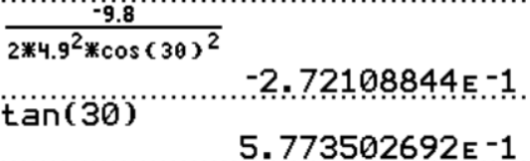
y(x) = – 0,27 x² + 0,58 x + 0,70

Dans la question suivante, le candidat est invité à prendre des initiatives et à présenter la démarche suivie, même si elle n'a pas abouti. La démarche est évaluée et nécessite d'être correctement présentée.
Q5. Vérifier que la partie est remportée par le joueur si le lancer est réalisé dans les conditions précisées dans les données précédentes.
Pour gagner le joueur doit faire tomber la quille 9 située à 3,0 m au niveau du sol.
Déterminons l’altitude y du centre d’inertie G du bâton pour cette distance x de 3,0 m.
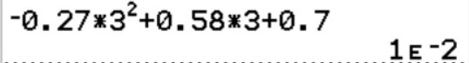
y(3,0) = – 0,27×3,0² + 0,58×3,0 + 0,70 = 1,0×10^{–2} m = 1,0 cm.

Le bâton en étant à 1,0 cm du sol va bien renverser la quille 9 et permettre de remporter la partie.

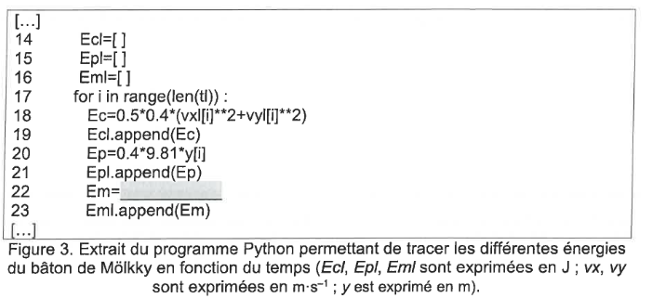
Q6. À partir de la figure 3, déterminer la masse m du bâton de Mölkky. Justifier la réponse.
La ligne 18 donne la formule pour calculer l’énergie cinétique.
Or E_{C} = 0,5·m·v²
On en déduit que m = 0,4 kg.

Q7. Écrire et compléter, sur votre copie, la ligne 22 du programme de la figure 3 qui permet de calculer l'énergie mécanique E_{m} du bâton de Mölkky.
Em = Ec + Ep

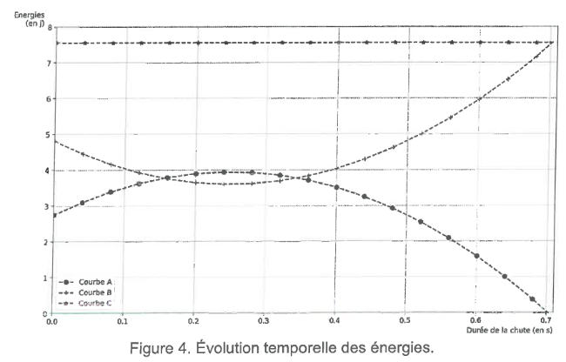

Q8. Attribuer chaque courbe de la figure 4 à l'énergie représentée. Justifier la réponse.
Au début du lancer, le bâton monte et perd de la vitesse.
Ep = m·g·y avec y qui augmente donc Ep augmente : Courbe A
E_{C} = 0,5·m·v² avec v qui diminue donc E_{C} diminue : Courbe B
E_{m} = E_{c} + E_{p} : courbe C

Q9. Déterminer la « durée de vol » du bâton de Mölkky (durée de chute) et en déduire que la partie décrite précédemment est remportée par le joueur, en considérant les équations horaires du mouvement établies dans la question Q3.
La chute s’arrête lorsque le bâton touche le sol, alors E_{P} = 0 J.
Par lecture graphique, cela se produit pour t = 0,7 s.
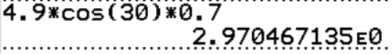
La durée du vol est de 0,7 s.

Au bout de 0,7 s, le bâton a bien parcouru 3,0 m et il atteint la quille n°9.

Merci de nous signaler d’éventuelles erreurs à labolycee@labolycee.org

